# Task 2: SE Prozesse

* Mittels dem Prozessvergleich haben wir uns für ein agiles Model entschieden, welches plangetriebene Aspekte beinhaltet

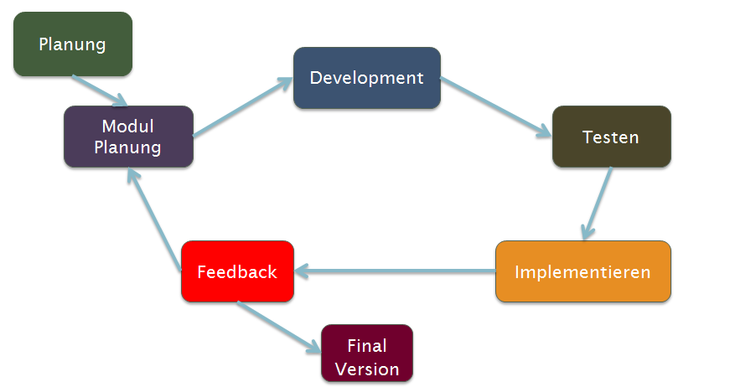

|  |  |  |  |
| --- | --- | --- | --- |
| Aktivität | Ziel | Aufgabe | Output |
| Planung | Zeitliches Grundgerüst des Auftrages erstellen | Mit dem Management die Grobplanung festlegen | Grobplanung und Pflichtenheft |
| Modul Planung | Das anstehende Modul mit genauen Funktionen definieren. | Mit den Kunden das Detailkonzept des Moduls ausarbeiten. | Detailkonzept für das Modul und dazugehörige Testfälle |
| Development | Modul entwickeln | Entwickeln nach Detailkonzept | Fertiges Modul |
| Test | Fehlerfreie Teilsoftware | Mittels Testfälle Fehler finden und beheben. | Fehlerfreies Modul |
| Implementieren | Modul ins Gesamtsystem integrieren | Modul integrieren | Gesamtsystem mit neuem Modul |
| Feedback | Rückmeldung, Kritik erhalten | Testtag mit Modul und Meeting | Allfällige Anpassungen, Ideen |
| Endversion | Projektauftrag erledigt und ausgeliefert | Softwaredeployment beim Kunden | Bezahlung und Auftragsabschluss |

# Zusammenhänge zwischen den Outputs der verschiedenen Aktivitäten

Grobplanung und Pflichtenheft

Gesamtsystem wird zur Feedbacksession gebracht um den Kunden die Möglichkeit zu geben es zu Testen

Das fehlerfreie Modul wird freigegeben um ins Gesamtsystem zu integrieren

Das fertige Modul wird zum Testen freigegeben

Aufgrund der Grobplanung werden die Teilmodule identifiziert

Das Pflichtenheft dient der Zieldefinition der Module.

Aufgrund des Detailkonzept zum Model wird das Modul realisiert

Bezahlung und Auftragsabschluss

Gesamtsystem mit neuem Modul

Fehlerfreies Modul

Fertiges Modul

Falls keine Änderungen und kein weiteres Modul mehr ansteht ist das Projekt fertiggestellt und wird beim Kunden installiert. Dies beinhaltet den Projektabschluss und Bezahlung.

Mittels den Anpassungen und den Ideen wird der Zyklus neu ausgelöst um die Änderungen zu Planen realisieren testen und implementieren

Allfällige Anpassungen, Ideen

Detailkonzept des Modul & Testfälle

# Interaktionsstufen mit dem Kunden

* Grobplanung mit Management
* Planung der Module mit Benutzern & Management
* Feedback mit Benutzern & Management
* Software installiere und Schulung mit Benutzern

